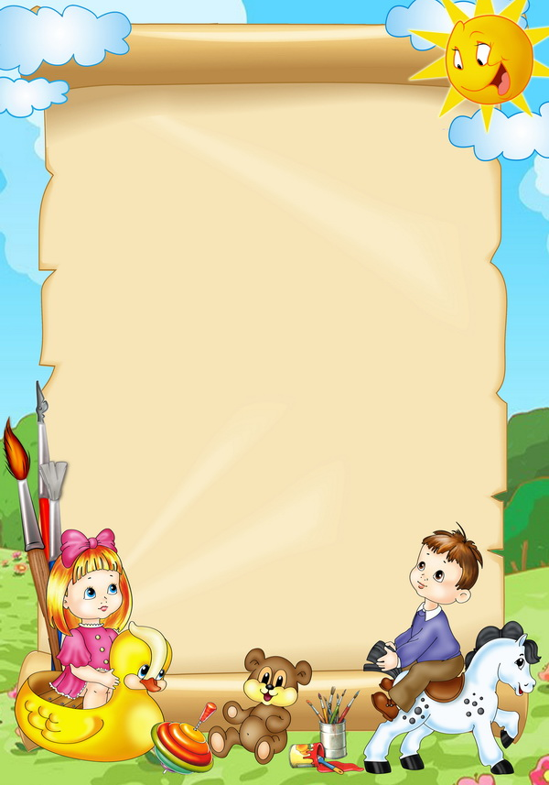

**Рекомендации учителя-логопеда родителям детей с нарушениями речи**

**Общие рекомендации:**

* Покажите ребенка детскому психиатру, невропатологу, учителю-логопеду.
* Систематически и аккуратно выполняйте с ним домашнее задание.
* Занимайтесь ежедневно или через день в доброжелательной, игровой форме.
* Соблюдайте точность и поэтапность выполнения заданий.
* Постепенно усложняйте требования к речи ребенка.
* Вводите поставленные звуки и закрепленные звуки в обиходную речь, вырабатывая у ребенка навык самоконтроля.
* Учите ребенка наблюдать, слушать, рассуждать, четко и ясно выражать свои мысли.
* Воспитывайте усидчивость, самостоятельность.

**Помните!** Сроки преодоления речевых нарушений зависят от степени сложности дефекта, от возрастных и индивидуальных особенностей ребенка, регулярности занятий, заинтересованности и участия родителей в коррекционной работе.

* Не фиксируйте внимание ребенка на том, что у него не получается, лучше подбодрите его.
* Запаситесь терпением, не ждите быстрых результатов и обязательно

доведите курс исправления произношения у ребенка

до конца.

**Помните!** По мере взросления привычка

говорить неправильно у ребенка

закрепляется и хуже поддается коррекции.



**Исправление звуков проводится поэтапно:**

1-й этап – *подготовительный* (специальные упражнения для губ, языка, голоса и др.);

2-й этап – *постановка* (вызывание звуков по подражанию или при помощи специальных приемов);

3-й этап – *автоматизация* (закрепление звука в слогах, словах, предложениях);

4-й этап – *дифференциация* (в случаях замены одного звука другим).

Подготовительный этап и этап закрепления нового звука у многих детей протекает медленно и требует длительной тренировки.

Чтобы добиться правильного положения губ, языка, быстрого, свободного, четкого произношения звука в речи нужно много упражняться. Поэтому полезно выполнять упражнения вместе с ребенком дома!

Если звук еще не произносится правильно, выполняйте артикуляционную гимнастику.

Если звук поставлен, закрепляйте его: называйте картинки, определяйте место звука в слове (начало, середина или конец), составляйте с данными словами предложения, выучите с ребенком речевой материал, записанный в тетради, **обязательно следите за поставленными звуками в повседневной речи.**

**Не забывайте выполнять все рекомендации**

**учителя-логопеда!**

***Желаем успехов в обучении вашего ребенка***

***правильной речи!***